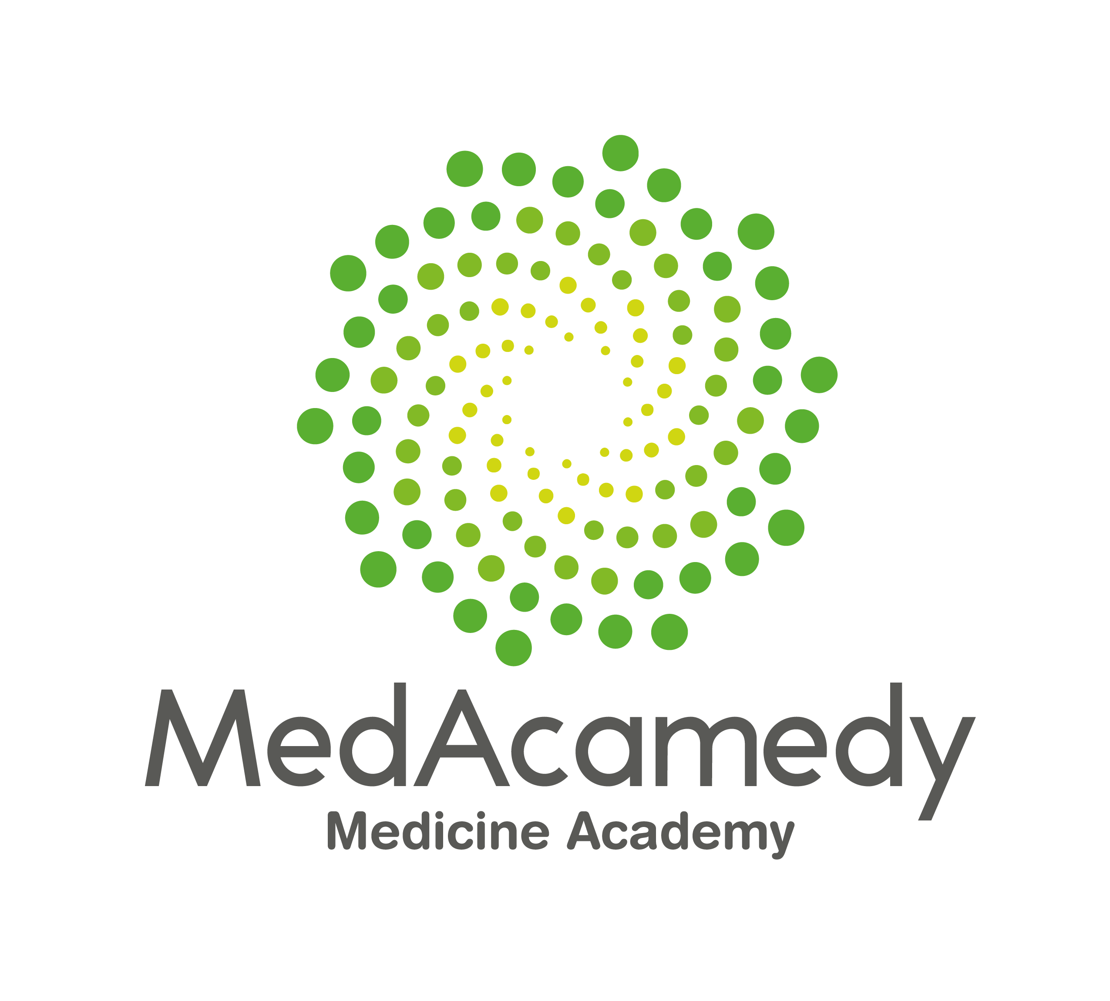

FORMULARIO DE INSCRIPCIÓN

Nombre:
Rut:
Profesión:
Dirección:
Cuidad:
Región:
Pais:
Lugar de Trabajo:
Celular: | Telefono (opcional):
Email:

COSTO DEL CURSO:

- CLP$ 120.000.-
- Dólares $150.-

Transferir a:
American Medicine Group
- Banco de Chile, Cuenta Corriente: 00 -159-41153-10
- Rut: 76694697-6
- Mail: info@med-academy.org

Para transferencia Internacional:
- CBU o cta cte de abono: 00 -159-41153-10
- Nombre razón social: American Medicine Group
- Dirección:Guardia vieja 255, Providencia, Santiago, Chile.
- Telefono celulaar: 56 9 53248173

Datos bancarios:
- Institución Financiera: Banco de Chile
- Sucursal: CASA MATRIZ
- Dirección: Ahumada N° 251, Santiago de Chile
- Código SWIFT: BCHICLRM

Para pago con tarjetas bancarias webpay, paypal en el siguiente link: https://bit.ly/2Ex9uAV

POLITICAS DE REEMBOLSO:

- Una vez que se le otorga acceso al aula virtual el dinero ya no es reembolsable.
- El pago se reembolsa en su totalidad si el alumno cancela su participación y aún no se le ha dado acceso al aula virtual. Si el alumno realizó el pago con tarjeta debito o transferencia bancaria el reembolso se realizará en un plazo de 5 días hábiles. Si el pago se efectuó con tarjeta de crédito Medacademy solicita anulación de la compra a través de una nota crédito a transbank y esta institución será la encargada de devolver el dinero.

REQUISITOS DE INGRESO

- Enviar certificado de titulo o superintendencia que acredite el grado de Kinesiólogos, fisioterapeutas, terapuetas físicos o títulos equivalentes.
- Enviar este formulario de inscripción, por favor marque una X o con sus iniciales el ítem aceptar términos y condiciones.
- Disponer de acceso a internet y manejo computacional a nivel usuario básico.

REQUISITOS DE APROBACIÓN

El curso esta formado por 4 módulos de los cuales cada uno tiene una evaluación final donde el alumno debe obtener una nota equivalente o superior a 5,8 ( de la escala de 1,0 a 7,0) para aprobar.
Para rendir la prueba el alumno tendrá intentos ilimitados.

Una vez revisado el material de estudio, el alumno ingresará a las clases en vivo con los docentes para resolver dudas. Las fechas a elegir estarán indicadas en la plataforma online.
Para agendar las reuniones el alumno debe haber rendido y aprobado al menos 2 de las 4 pruebas disponibles y revisado el 80% de las videoclases. Es requisito asistir al menos a una reunion en vivo con algunos de los docentes a cargo.

Una vez aprobados todos los módulos y revisado al menos el 80% de las video clases, y agendado al menos una reunión para resolver dudas y consultas con alguno de los docentes a cargo, el alumno podrá descargar el certificado de aprobación directo en la plataforma online.

* Las videos clases teóricas, video demostraciones prácticas, video animaciones y clases en pdf se encuentran en español o subtituladas al español, pero existe material de lectura complementarios que se encuentran en ingles o portugués.

* La docente Vilma Natividade es de nacional brasilera no habla español fluido por lo que sus clases se encuentran subtituladas al español, durante las reuniones vía zoom se contará con apoyo de traducción con una profesional bilingüe.

___Acepto términos y condiciones

